Лыжные гонки: Александр Легков - золото;
Максим Вылегжанин – серебро;
Илья Черноусов - бронза
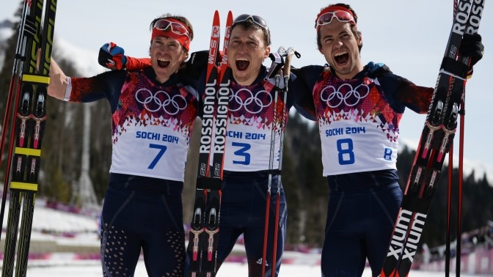

Бобслей: четвёрка Александра Зубкова
- золото
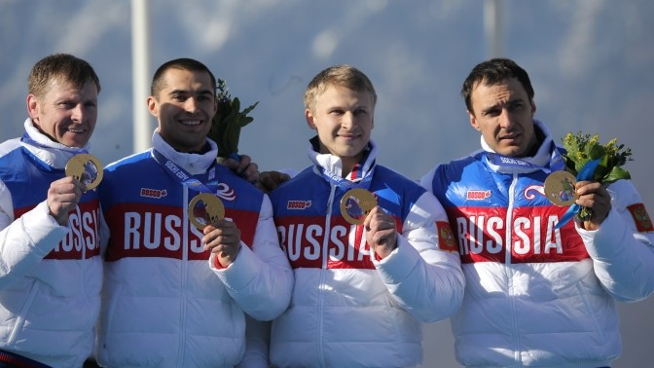

Биатлон: сборная России - золото;
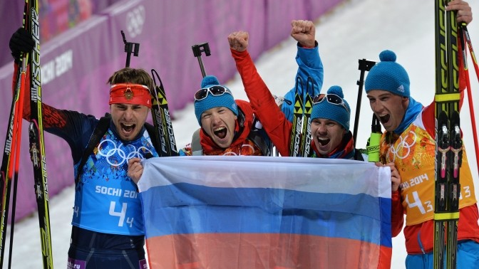

Конькобежный спорт: женская лыжная
гонка - бронза

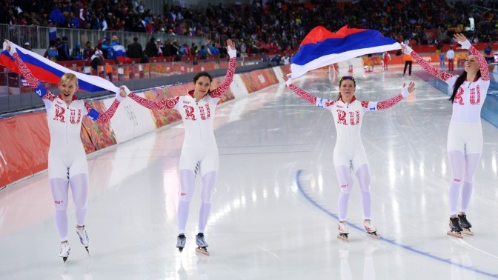

Сноуборд: Вик Уайлд - золото;
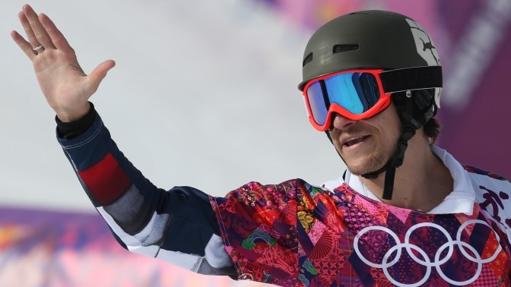

Шорт-трек: мужская эстафета
- золото
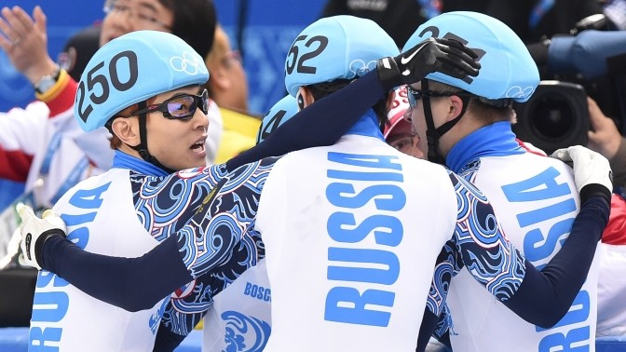

Биатлон: женская эстафета - серебро;
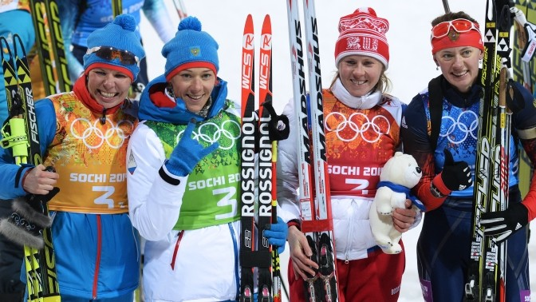

Аделина Сотникова: фигурное катание
- золото
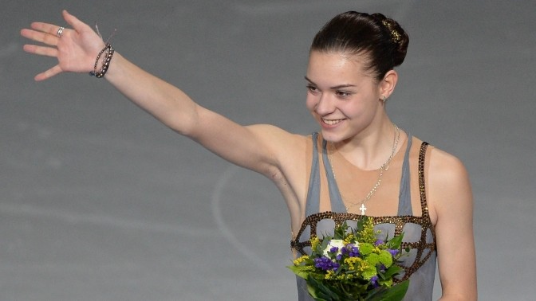

Медальный зачёт
Сочи-2014

Страна | золото | серебро | бронза | Всего:
Россия | 13 | 11 | 9 | 33

